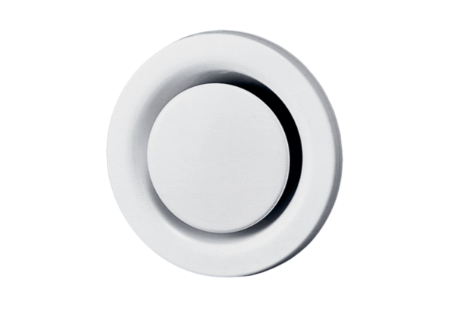Légszelep, fém TM 10Csomagolási egység: 1 darabVálaszték: C
Termékszám: 0151.0194Gyártó: MAICO

